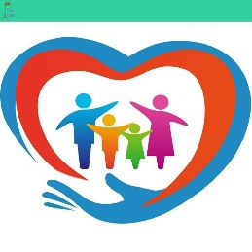

**6+**

**Степновский отдел МБУК ВР «МЦБ»**

**им. М. В. Наумова**

**Час полезной информации**

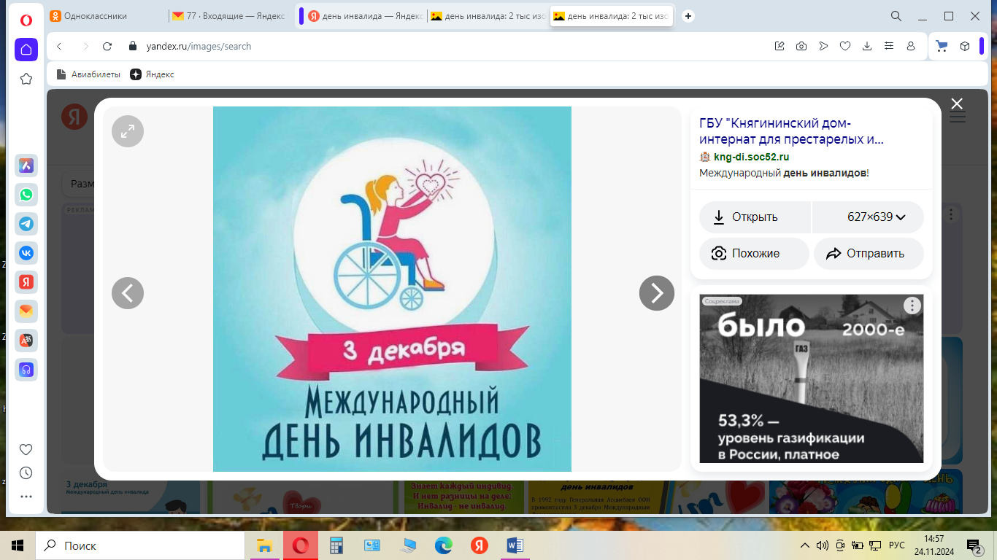

**«Возвысим душу до добра»**

**Составитель: библиотекарь**

**2 категории Дубова С.А.**

**х. Степной, 2024**

**Сценарий**

**«Возвысим душу до добра»**

**Дата проведения: 27 ноября 2024 года**

**Время проведения: 14.00.**

**Место проведения: Библиотека**

**Цель:** Выработать у детей правильное и разумное отношение к инвалидам.

**Задачи:**

Способствовать развитию ориентировочного навыка. Познакомить детей с понятием – дети-инвалиды, дети с ограниченными возможностями здоровья.

Воспитывать в детях чувства гуманного и толерантного отношения к детям – инвалидам.

Развивать желание совершать добрые поступки, получать от этого удовольствие.

**Ведущий:** Здравствуйте ребята, в начале нашего мероприятия, я предлагаю вам посмотреть видео.

Международный день, посвященный людям с ограниченными возможностями, был установлен 3 декабря в 1992 году.

Этот день – очень нужен нашему обществу –для того, чтобы восхититься необыкновенной силой духа, умением инвалидов добиваться успеха в сложнейших условиях. Эти проявления жизнелюбия и оптимизма могут служить примером для всех нас.

Этот праздник — напоминание нам, что есть люди, которые нуждаются в нашей помощи, защите, уважении, доброжелательности.

**Дети читают стихи:**

1. Что такое доброта?

Вымыть миску у кота,

Напоить водой цветок,

Починить сестре игрушку,

Пропустить вперёд старушку,

Грусть лечить любви словами,

Помогать усталой маме.

2. А девчонке незнакомой,

Донести портфель до дома.

От тепла и доброты,

Распускаются цветы,

Согревает всех она,

Словно лучик из окна.

3. Добро – это ты!

Добро – это я!

Добро – это целая наша Земля!

Добро – это праздник в семье,

Добро – это песня ручья по весне,

Добро – это радости моря и смеха,

Добро – это также прекрасно, как лето!

**Ведущий:** Внутри каждого из нас есть добро, мы можем выразить его делами, поступками, улыбкой. Предлагаю вам сейчас поделиться своим добром с теми, кто находится рядом с вами. Для этого мы поиграем в игру.

**Игра****«Передай добро по кругу».**

Сейчас вы должны сделать круг и закрыть газа как - будто вы заснули. А будить вас будут ваши объятья, в которых очень много тепла и доброты. Как только вы почувствуете, что вас обнимают, вы просыпаетесь и обнимаете того, кто стоит справа от вас.

**Ведущий:** Замечательно. Вот так, наша любовь и доброта может помочь другому. Каждому приятно знать, что у него есть друзья, которые его любят.

**Инсценировка «Цветик – семицветик».**

*Звучит музыка. Вбегает девочка Женя. Испугалась девочка и заплакала.*

**Ж.** Я заблудилась. Собака съела мои баранки, место незнакомое совсем.

**В.** – Ты почему, девочка, плачешь?

**Ж.** – Я заблудилась. Собака съела мои баранки, мама меня будет ругать.

**Ведущая**: Ничего страшного, не плачь я тебе помогу. Баранок, правда, у меня нет. И денег, чтобы баранки купить, тоже нет, но зато у меня есть один цветок, который называется цветик-семицветик, он все может. Я тебе подарю, а он не простой, он все что ты захочешь, может исполнить. Для этого только надо один из лепестков оторвать, бросить и сказать:

Лети, лети, лепесток,

Через запад на восток,

Через север, через юг,

Возвращайся, сделав круг.

Лишь коснешься ты земли –

Быть, по-моему, вели.

И тотчас то, что ты пожелаешь, сделается.

**Женя:** Спасибо. Что же мне пожелать? Ой, здравствуйте, ребята! Я хочу с вами играть. А что вы тут делаете?

**Ведущий:** Женя, у нас мероприятие, посвященное «Дню инвалидов».

На нашей огромной планете Земля,

Играет, танцует, поёт детвора.

Нас много! И маленьких, и больших!

Таких же, как мы. Но немного других.

**Женя:** А, это как?

**Ведущий:** Вот есть дети, которые не могут видеть.

**1 конкурс «Круговые жмурки»**

*Дети встают в круг и выбирают жмурку. Он выходит на середину, ему завязывают глаза, и заставляют повернуться три раза. Играющие в это время берутся за руки и обходят вокруг жмурки, чтобы он не знал, где кто стоит. Когда все остановятся, жмурка делает несколько шагов к играющим и дотрагивается до кого-то спрашивая его: «Кто?» Ему отвечают: «Мя-у!», «Ку-ка-ре-ку!» Жмурка должен угадать по голосу того, кто ему ответил. Если не отгадал, то остаётся водить. Ребёнок, которого жмурка узнал, становится жмуркой.*

**Женя:** Ребята, у меня есть волшебный цветик – семицветик,

и отрывает первый лепесток.

Лети, лети, лепесток,

Через запад на восток,

Через север, через юг,

Возвращайся, сделав круг.

Лишь коснешься ты земли –

Быть, по-моему, вели.

Вели, чтобы незрячие дети, могли видеть.

**Женя**: Вот теперь всё хорошо!

**Ведущий:** Нет, Женя, есть дети, которые не могут слышать.

**2 конкурс «Красные, синие, зелёные»**

*Играющие образуют круг или встают в шеренгу. Ведущий каждому на спину прикрепляет лист определённого цвета. По сигналу все участники должны выстроиться в колонны: красные – в одну колонну, синие – в другую и т. д. Задание: строиться в полной тишине.*

**Женя:** Отрывает следующий лепесток.

Лети, лети, лепесток,

Через запад на восток,

Через север, через юг,

Возвращайся, сделав круг.

Лишь коснешься ты земли –

Быть, по-моему, вели.

– Вели, что бы глухие дети могли слышать.

**Женя:** А, теперь?

**Ведущий:** Нет, есть дети, которые не могут говорить.

**3 конкурс «Отгадай загадку**», но отгадку покажи жестами или мимикой.

Загадки…

Ответы: Зайчик, дом, самокат

**Женя:** Отрывает первый лепесток.

Лети, лети, лепесток,

Через запад на восток,

Через север, через юг,

Возвращайся, сделав круг.

Лишь коснешься ты земли –

Быть, по-моему, вели.

– Вели, что бы немые дети могли разговаривать.

**Ведущий:** Есть дети, у которых нет руки или ноги

**4 конкурс «Собери одной рукой фрукты и овощи»**

*(2 участника, связывают у 1-2 участника правую руку и проскачи на одной ноге).*

**Женя:** Отрывает первый лепесток.

Лети, лети, лепесток,

Через запад на восток,

Через север, через юг,

Возвращайся, сделав круг.

Лишь коснешься ты земли –

Быть, по-моему, вели.

– Вели, что бы у всех детей были две руки и все могли ходить.

**Ведущий:** Ребята, много есть разных болезней, от которых дети становятся инвалидами.

**Женя:** У меня остался один лепесток, и давайте все вместе загадаем, чтобы все дети были здоровыми.

Лети, лети, лепесток,

Через запад на восток,

Через север, через юг,

Возвращайся, сделав круг.

Лишь коснешься ты земли –

Быть, по-моему, вели.

Вели, чтобы все дети были здоровыми.

А мне теперь пора возвращаться в сказку.

**Ведущий:** Ребята, мы много сегодня узнали о детях с ограниченными возможностями, почувствовали сами, как им трудно бывает ходить, разговаривать, бегать, играть. Если вы увидите такого ребенка, всегда помогите ему, ведь у него тоже есть мечты, желания, фантазии и он такой же, как и вы.

**Использованные интернет ресурсы:**

<https://solncesvet.ru/opublikovannyie-materialyi/meropriyatie-k-vsemirnomu-dnyu-invalida-.4182291002/>